臺北市108學年度國民中小學動物保育生命關懷推動-
動物生命關懷「愛與約定」子計畫
- 依據
- 行政院107年12月26日修訂頒布之動物保護法。
- 12年國教課程綱要。
- 臺北市108學年度中小學動物保育生命關懷推動計畫。

- 緣起與目標
聯合國教育科學文化組織(UNESCO)於1978年10月15日宣讀《世界動物權宣言》，規範動物有其生存權，亦有受尊重且免遭虐待的權利，雖然宣言並未有法律約束力，隨著世界各國動物保育觀念提升，行政院於107年底三讀通過動物保育法，成為亞洲地區第一個立法禁止虐殺動物與食用貓狗肉國家。立法精神從積極與消極兩方面思考，消極而言，人類應該避免虐待動物使其遭受痛苦﹔積極而言，人類應該設法讓動物的生活符合基本需要。
「對每個養寵物的人而言，也許寵物只是你一輩子的片刻，但，對牠而言，你就是牠的一輩子。」身邊有寵物(同伴動物)的人都能深深體會這段話，動物渴望與同伴玩耍、在陽光下恣意地奔跑或慵懶地休憩。如果人類將動物視為食物、觀賞物（動物園、馬戲班）或者寵物(玩具)三種身分，那麼動物出現在陰暗潮濕的籠子裡、熾熱的陽台角落、流浪街頭、屠宰場、藥味瀰漫的實驗室裡、為博取觀眾歡樂進行表演都會視為理所當然，自然也無視動物的痛苦、恐懼與絕望心情。讓動物依循本能自在地生活免於恐懼是人類應該許下的承諾。
本計畫基於動物生存自由、個體自由與免於恐懼的自由，希冀藉由閱讀動物保育書籍、影片、紀錄片等資料，透過閱讀與觀賞歷程，進行本市高中職以下學生線上有獎徵答、線上讀書會與真人圖書館活動課程，推廣動物保育知能，建立動物福利意識，進而提升動物保育觀念，最終能許下承諾：尊重動物生命、理解眾生皆平等。

- 辦理單位
一、主辦單位：臺北市政府教育局。
二、承辦單位：臺北市士林區陽明山國民小學、臺北市私立文德女子中學。
三、實施對象：臺北市高中職以下學生。

- 實施期程
- 宣導說明會
- 計畫申請：108年10月
- 計畫執行：108年11月至109年6月30日

- 推動架構與議題

愛
約定
動物生命關懷
線上有獎徵答
線上讀書會
真人圖書館

- 實施方式
- 線上圖書會
- 參加對象：本市國小四至六年級、國中與高中職學生。
- 參加時間：108年11月至109年6月30日
- 參加方式：
- 學生部分：教師指導學生閱讀動物保育相關圖書、電影、動畫或紀錄片，將閱讀或聆賞完的感想在臺北酷課雲(http://cooc.tp.edu.tw/)/酷課閱讀/讀書會進行發表與討論。
- 教師部分：各校請於臺北酷課雲(http://cooc.tp.edu.tw/)/酷課閱讀/讀書會，設定指定書單、觀賞影片後，建置動物保育讀書會主題，鼓勵學生共讀並分享閱讀感想與同學進行討論互動。
- 獎勵內容：
1.參加線上圖書會團體，依據圖書會主題數量、討論內容、參與互動人數
等項目取質優團體20名，每名圖書禮券新臺幣1000元。
2.各校以班級或社團為單位引導學生完成線上圖書會任務後，列入本市國
民中小學動物保育生命關懷推動「議題任務」獎勵計算項目。

- 真人圖書館
- 活動理念：每個人都是一本獨一無二的真人圖書，透過與動物保育相關書籍作者、動保團體或影片導演進行面對面對談，藉由問題、聆聽過程，進行動保理念交流，增長動保知能。
- 參加對象：本市高中職以下學生。
- 參加時間：108年11月至109年6月30日
- 參加方式：參閱動物保育相關圖書、電影、動畫或紀錄片相關作者、參與拍攝動保團體或導演名單，邀請真人到校進行見面會，猶如閱讀真人圖書。
- 獎勵內容：各校以班級或社團為單位引導學生完成真人圖書會任務後，列入本市國民中小學動物保育生命關懷推動「議題任務」獎勵計算項目。
- 申請流程
- 申請期程
- 各校請於108年○月○日前將「線上圖書會」申請表核章後(如附件1-2)，逕送聯絡箱117，陽明山國小教務處林浩平組長，連絡電話：02-28616366-113
- 各校請於108年○月○日前將「真人圖書館」申請表核章後(如附件3)，逕送聯絡箱273，文德女中蔡米桂校長，連絡電話：02-27904570-211
- 核定公告：本局將於108年○月○日前函知申請學校。
- 經費核銷：109年7月31日。
- 獎勵與補助方式
- 本計畫執行有功人員，包括學校指導教師及行政人員核予獎勵，總額度為3次嘉獎。
- 辦理線上圖書會、真人圖書館計畫費用最高新臺幣1萬8,000元，以購置公播版影片、共讀書籍及支應教學相關費用。
- 經費來源：由臺北市教育局相關經費支付。
- 本計畫經教育局核定後實施，修訂時亦同。

臺北市108學年度國民中小學動物保育生命關懷推動-
動物生命關懷「愛與約定」子計畫經費預算表

108學年度(108年10月1日至108年12月31日)
項目 | 款項目節 | 單 位 | 數 量 | 單價 | 預算數 | 說 明
 | 名稱及用途別
108年度
講課鐘點稿費出席審查及查詢費 |  | 節 | 4 | 2,000 | 8,000 | 外聘講師鐘點費  (2,000元/節)
出席費 |  | 次 | 3 | 2,500 | 7,500 | 外聘講師出席費-審查計畫  (2,500元/次)
鐘點費 |  | 節 | 5 | 1,000 | 5,000 | 內聘講師鐘點費  (1,000元/節)
誤餐費 |  | 節 | 50 | 80 | 4,000
印刷及裝訂費 |  | 式 | 1 | 3,000 | 3,000
教學材料費 |  | 批 | 1 | 6,000 | 6,000
其他 |  | 式 | 1 | 5,000 | 5,000 | 雜支如茶水、文具等。
總計 |  |  |  |  | 38,500

承辦人： 處室主任： 會計主任： 校長：

臺北市108學年度國民中小學動物保育生命關懷推動-
動物生命關懷「愛與約定」子計畫經費預算表

108學年度(109年1月1日至109年6月30日)
項目 | 款項目節 | 單 位 | 數 量 | 單價 | 預算數 | 說 明
 | 名稱及用途別
109年度
講課鐘點稿費出席審查及查詢費 |  | 節 | 6 | 2,000 | 12,000 | 外聘講師鐘點費  (2,000元/節)
鐘點費 |  | 節 | 10 | 1,000 | 10,000 | 內聘講師鐘點費  (1,000元/節)
誤餐費 |  | 節 | 80 | 80 | 6,400
印刷及裝訂費 |  | 式 | 1 | 5,000 | 5,000
禮券 |  | 式 | 60 | 1,000 | 60,000 | 線上讀書會禮卷
教學材料費 |  | 批 | 1 | 12,000 | 12,000
其他 |  | 式 | 1 | 5,000 | 5,000 | 雜支如茶水、文具等。
總計 |  |  |  |  | 101,400

承辦人： 處室主任： 會計主任： 校長：

附件1
臺北市108學年度國民中小學動物保育生命關懷推動-
動物生命關懷「愛與約定」申請計畫
申請日期：108年 月 日
計畫類別 | 線上圖書會
計畫期限 | 108年10月1日至109年6月30日
學校名稱
計畫人員  (參與班級/社團請自行調整) | 成員 | 職稱/姓名 | 電話 | e-mail
 | 計畫主持人
 | 參與班級/社團 |  | 參與學生人數
 | 參與班級/社團 |  | 參與學生人數
 | 參與班級/社團 |  | 參與學生人數
 | 參與班級/社團 |  | 參與學生人數
讀書會議題  (主題數請自行調整) | 1.  2.  3.
圖書會實施方式概述
圖書會選用書目或影片

附件2-1
臺北市108學年度國民中小學動物保育生命關懷推動-
動物生命關懷「愛與約定」申請計畫經費明細表

一、108學年度上半年(108年10月1日至108年12月31日)
項目 | 款項目節 | 單 位 | 數 量 | 單價 | 預算數 | 說 明
 | 名稱及用途別
108年度線上圖書會
講課鐘點稿費出席審查及查詢費 |  | 節 |  | 2,000 |  | 外聘講師鐘點費  (2,000元/節)
 |  | 節 |  | 1,500 |  | 外聘講師鐘點費  (1,500元/節)
 |  | 節 |  | 1,000 |  | 內聘講師鐘點費  (1,000元/節)
印刷及裝訂費 |  | 式
教學材料費 |  | 批
報章什誌 |  | 批 |  |  |  | 購置動物保育課程所需圖書、公播影片
其他 |  | 式 |  |  |  | 雜支如茶水、文具等。
總計
說明：最高補助新臺幣6,000元。

承辦人： 處室主任： 會計主任： 校長：

附件2-2
臺北市108學年度國民中小學動物保育生命關懷推動-
動物生命關懷「愛與約定」申請計畫經費明細表
□線上圖書會
二、108學年度下半年(109年1月1日至109年6月30日)
項目 | 款項目節 | 單 位 | 數 量 | 單價 | 預算數 | 說 明
 | 名稱及用途別
109年度線上圖書會
講課鐘點稿費出席審查及查詢費 |  | 節 |  | 2,000 |  | 外聘講師鐘點費  (2,000元/節)
 |  | 節 |  | 1,500 |  | 外聘講師鐘點費  (1,500元/節)
 |  | 節 |  | 1,000 |  | 內聘講師鐘點費  (1,000元/節)
印刷及裝訂費 |  | 式
教學材料費 |  | 批
報章什誌 |  | 批 |  |  |  | 購置動物保育課程所需圖書、公播影片
其他 |  | 式 |  |  |  | 雜支如茶水、文具等。
總計
說明：最高補助新臺幣1萬2,000元。

承辦人： 處室主任： 會計主任： 校長：

附件３－１
臺北市108學年度國民中小學動物保育生命關懷推動-
動物生命關懷「愛與約定」申請計畫
申請日期：108年 月 日
計畫類別 | 真人圖書會
計畫期限 | 108年10月1日至109年6月30日
學校名稱
計畫人員  (參與班級/社團請自行調整) | 成員 |  | 職稱/姓名 |  | 電話 |  | e-mail
 | 計畫主持人
 | 參與班級/社團 |  |  |  | 參與學生人數
 | 參與班級/社團 |  |  |  | 參與學生人數
 | 參與班級/社團 |  |  |  | 參與學生人數
 | 參與班級/社團 |  |  |  | 參與學生人數
專題  講座 | 場次 | 演講者 |  | 主題 |  | 日期 |  | 時間
 | １
 | ２
 | ３
 | ４
 | ５

附件３-２
臺北市108學年度國民中小學動物保育生命關懷推動-
動物生命關懷「愛與約定」申請計畫經費明細表

一、108學年度上半年(108年10月1日至108年12月31日)
項目 | 款項目節 | 單 位 | 數 量 | 單價 | 預算數 | 說 明
 | 名稱及用途別
108年度真人圖書會
講課鐘點稿費出席審查及查詢費 |  | 節 |  | 2,000 |  | 外聘講師鐘點費  (2,000元/節)
 |  | 節 |  | 1,500 |  | 外聘講師鐘點費  (1,500元/節)
 |  | 節 |  | 1,000 |  | 內聘講師鐘點費  (1,000元/節)
印刷及裝訂費 |  | 式
教學材料費 |  | 批
報章什誌 |  | 批 |  |  |  | 購置動物保育課程所需圖書、公播影片
其他 |  | 式 |  |  |  | 雜支如茶水、文具等。
說明：最高補助新臺幣6,000元。

承辦人： 處室主任： 會計主任： 校長：

附件３-３
臺北市108學年度國民中小學動物保育生命關懷推動-
動物生命關懷「愛與約定」申請計畫經費明細表
□真人圖書會
一、108學年度下半年(109年1月1日至109年6月30日)
項目 | 款項目節 | 單 位 | 數 量 | 單價 | 預算數 | 說 明
 | 名稱及用途別
109年度真人圖書會
講課鐘點稿費出席審查及查詢費 |  | 節 |  | 2,000 |  | 外聘講師鐘點費  (2,000元/節)
 |  | 節 |  | 1,500 |  | 外聘講師鐘點費  (1,500元/節)
 |  | 節 |  | 1,000 |  | 內聘講師鐘點費  (1,000元/節)
印刷及裝訂費 |  | 式
教學材料費 |  | 批
報章什誌 |  | 批 |  |  |  | 購置動物保育課程所需圖書、公播影片
其他 |  | 式 |  |  |  | 雜支如茶水、文具等。
說明：最高補助新臺幣1萬2,000元。

承辦人： 處室主任： 會計主任： 校長：

附件４
- 動物保育生命關懷參考書籍：
- 高中組
編號 | 書名 | 作者 | 出版社 | 簡介
1 | 以動物為鏡：12堂人與動物關係的生命思辨課 | 黃宗慧 | 啟動文化 | 文本搭配著欲討論的主要議題，與讀者一同抽絲剝繭，看出隱藏在文本中，關於人類與動物共處在社會中的各種現狀、誤解或爭議
2 | 尋熊記：我與台灣黑熊的故事 | 黃美秀 | 遠流 | 本書源自於黃美秀從事野外研究期間的記錄手札。除了一窺黑熊習性、研究方法、原住民文化，也從一位年輕女子的心情點滴，看見她如何堅持理念、擁抱夢想。
3 | 一隻狗的生活意見 | 彼德．梅爾 | 台灣先智 | 英籍知名作家彼德．梅爾又一次帶領我們到眩人奪目的普羅旺斯。不過這次他把舞台讓給他心愛的狗狗－仔仔。本書正是仔仔以第一人稱自居，歷數自己從出生到成為名流的經過，及他對人性、命運、人生、愛情、快樂、政客、生存之道的獨特看法。
- 國中組
編號 | 書名 | 作者 | 出版社 | 簡介
1 | 別讓世界只剩下動物園：我在非洲野生動物保育現場 | 上田莉棋 | 啟動文化 | 作者前往非洲納米比亞、南非及馬拉威三國的動保中心擔任志工，經歷了一連串出發前未曾預期的震撼教育，透過她的眼睛，我們得以一同看見並理解，物種滅絕的危機絕對是來自於我們人類。
2 | 小熊回家：南安小熊教我們的事 | 黃美秀 | 時報出版 | 本書紀錄了小熊落難人間的故事、照養與野放始末，也收錄了許多小熊可愛照片的成長日記，更有豐富的黑熊知識與生態保育篇章，適合親子共讀。在歷經九個月的照養與野化訓練後，2019年4月30日，小熊回到山林的懷抱，回家了！
3 | 猴硐：貓城物語 | 貓夫人 | 貓頭鷹 | 你知道台灣有一個住著上百隻貓咪的著名貓城猴硐嗎？你知道猴硐有一位人人稱她貓夫人的知名貓咪攝影師嗎？貓夫人發現了猴硐的貓群，成立志工隊改造了猴硐，帶動了猴硐的觀光，本書即是這感人過程的回顧，並搭配貓夫人在猴硐拍攝的精選照片，讓你了解猴硐、了解志工隊的社區改造，以及那裡可愛得讓人尖叫的貓咪！
4 | 再見了，可魯 | 石黑謙吾 | 台灣角川 | 這是一本看了會讓人感動掉淚的好書透過導盲犬可魯純真的眼神我們看見了動物與人類之間那種與生俱來的惺惺相惜，也體會到生命的可貴與無常，如果你是位標準的愛狗人士更會為書中真情流露，人與狗之間互動的情感所動容。
5 | 狼王夢 | 沈石溪 | 聯經出版社 | 以狼來投射，透過巧妙地擬人，以緊湊的情節、生動的筆觸、客觀的方式，描寫狼的生活型態，更貼近真實生活的本源。
6 | 狼妻 | 沈石溪 | 國語日報 | 收錄4篇動物小說
7 | 第七條獵犬 | 沈石溪 | 國語日報 | 收錄8篇動物小說
8 | 保母蟒 | 沈石溪 | 國語日報 | 收錄10篇動物小說
9 | 牧羊豹 | 沈石溪 | 國語日報 | 由老牧羊犬看護長大的金錢豹，漸漸熟悉牧羊要領，成為絕無僅有的「牧羊豹」所發生  的故事。
10 | 黑熊舞蹈家 | 沈石溪 | 幼獅文化 | 馬戲團裡的動物帶給人美好的童年回憶。但牠們苦難的身世、命運的興衰、情感的悲歡和離奇的遭遇，卻是一般人無法想像的。馬戲團裡的真實故事，最貼近人類生活的動物故事！
- 國小組
編號 | 書名 | 作者 | 出版社 | 簡介
1 | 再見了，可魯：注音版 | 石黑謙吾 | 台灣角川 | 以溫馨平實的文字和真實動人的照片，記錄了一隻導盲犬由生到死，亮麗且不凡的一生。
2 | 我和我家附近的流浪狗 | 賴馬 | 信誼基金出版社 | 作者將孩子對狗又怕又愛的心情表露無遺，也點出了需要社會關注的流浪狗問題。藉此書一起支持「以領養代替購買，以結紮代替撲殺」的理念
3 | 讓我做你的眼睛：國瑞與導盲犬Ohara的故事 | 陳芸英/著，李明陽/攝影 | 人人出版 | 從作者的字裡行間、攝影的畫面影像，您將能充分瞭解導盲犬對視障者而言，不僅僅只是指引道路的工具，他們彼此之間超越言語藩籬、心靈生活互持的真摯情誼，而Ohara為國瑞盡忠職守、無怨無悔的付出奉獻，更會令您為之動容！
4 | 再見，Ohara | 陳芸英 | 寶瓶文化 | 他知道人生沒有不散的筵席，只是面對真的太難。當Ohara的退休勢在必行，他再一次地感受到，自己正走在心碎的邊緣，他逼迫自己，告訴自己：為了Ohara，你必須學習放手，讓牠走……
5 | 我最完美的小狗 | 歐康納等 | 上誼文化公司 | 狗是現代人最常飼養、也是孩子最渴望擁有的寵物，為了讓寵物和主人都能享受愉快的生活品質，一定要好好了解牠們的特性才行！這本書就像圖文並茂、生動有趣的養狗小百科，不但是讓孩子愛護動物、增進知識的絕佳讀物，也是令愛狗人士愛不釋手的圖畫書。
6 | 你可以養100隻狗 | 石川皓二 | 典藏藝術家庭出版社 | 本書結合了手作、紙藝、攝影及繪本的趣味，書中教讀者動手做各種造型的紙狗，再擺入旅行照片內，形成帶著紙狗狗去旅行的效果。
7 | Milton | Ardalan, Hayde | Chronicle Books Llc | Shows, in brief text and illustrations, what Milton, a handsome cat with good eyes and velvet paws, does during his busy day.

- 動物保育生命關懷參考動畫：
編號 | 動畫名稱 | 動畫簡介
01 | 黑貓魯道夫   | ◎教室電影院公播大平台  黑貓魯道夫與最愛的主人理惠住在一起，某天牠為了逃離魚店老闆的追打而意外跳上長途貨車，不知不覺來到了大都會－東京。牠在那裡邂逅了讓所有貓都畏懼、看得懂人類文字的街貓老大可多樂。找不到回家方向的魯道夫，只能跟著深諳街頭生存之道的可多樂，展開一段流浪貓的冒險生活…。究竟魯道夫能不能回到理惠的懷抱呢？可多樂又隱瞞了什麼不為人知的秘密？邀請大家跟著這群流浪貓們，一同探尋這個危機四伏的人類世界，盡情暢遊在溫暖動人的萌貓國度吧！
02 | 毛孩總動員   | 愛好和平的小獵犬奧茲，與主人泰德一家過著幸福生活，某日，因為泰德一家外出旅行，便將奧茲送往頂級寵物飯店暫住。在那裡，奧茲雖然結識了一群新朋友，卻也因為得罪萌犬界的黑道老大而遭遇前所未有的危機……
03 | 馬達加斯加  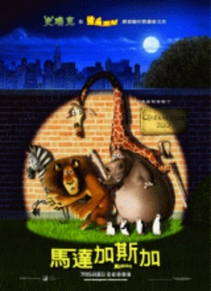 | 紐約中央公園動物園裡的明星動物:獅子、班馬、長頸鹿和河馬，某次意外的從動物園逃脫，被抓到後被遣送回非洲，途中卻意外流落到位處非洲東南外海印度洋上的馬達加斯加島。這些一出生就住在動物園的都市動物們該如何在野外求生存?
04 | 馬達加斯加2   | 上集流落荒島的動物們，搭著飛機準備開心回紐約，沒想到竟意外迫降在東非野生動物保育區。在這個動物天堂，愛力獅竟然遇見失散多年的父母，河馬莉與長頸男也產生粉紅泡泡，然而，馬蹄卻產生自我認同的大麻煩。想回到...
05 | 馬達加斯加3   | 愛力獅、馬蹄、長頸男及河馬莉仍拼命想要回到他們所愛的紐約家園，朱立安國王、大毛和企鵝群當然也一同展開這場趣味的冒險。這段旅程橫越歐洲各國，他們發現最完美的掩護，就是創造出馬達加斯加風格的－－超級馬戲團！
06 | 獅子王   | 獅子王木法沙，是草原上榮耀國的國王，萬物在他睿智的帶領下，日出日落，生生不息。當他與妻子莎拉碧誕下小王子辛巴後，全國上下一片歡欣鼓舞，只有木法沙的弟弟刀疤心生不滿，辛巴的出生，意謂著刀疤離王位越來越遠，貪婪的他決定使出詭計，害死哥哥，並嫁禍辛巴。年幼的辛巴誤以為自己闖了大禍，在罪惡感驅使下逃離了榮耀國，開始了長年的流放生涯，直到有一天，他的青梅竹馬母獅娜娜意外的闖入辛巴的世界，他才得知，原來刀疤繼承王位後，為所欲為，榮耀國的子民民不聊生，國家滿目瘡痍。聽到這樣的噩耗，成年後的辛巴，要如何面對自己的心魔，挑戰叔叔刀疤，重建草原的秩序？
07 | 動物方程式   | 動物方城市裡沒有人類的存在，也就如同一般的大都會，彷彿一個種族的大熔爐，在這個只有哺乳類動物存在的城市裡，獵物與獵食者處於一個巧妙的平衡。  不過在 這個看似相安無事的世界裡，似乎正醞釀著一個足以動搖平衡的陰謀… 富有正義感的菜鳥女警官必須要與一隻狡詐的狐狸聯手辦案，解決動物方城市中最大的危機…
08 | 冰原歷險記  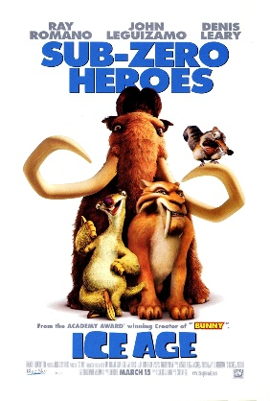 | 冰河時期降至，動物們都急著遷徙到溫暖的地方及儲存食物。長毛象曼弗瑞德、樹獺希德、劍齒虎迪亞戈為了幫助一個人類的嬰兒回到父母身邊，因而也掉了動物們遷徙的隊伍。三隻性格各異的動物，覺得集合力量幫助嬰兒。一路上，善良的曼弗瑞德總覺得迪亞戈心懷鬼胎，想吃掉嬰兒，互相猜疑。  他們一起經歷了無數艱難險阻，終於能夠真誠相對。
09 | 冰原歷險記2   | 好不容易渡過冰原時期的凍凍危機，長毛象蠻尼、劍齒虎狄亞哥、樹獺喜德，滿心期待一個不再寒冷的美好世界，但是他們很快就發現，冰原融化的速度超乎預期，巨大的冰壩即將融化，連冰帶水摧毀一切。冰原三英雄拚命警告其他動物大洪水即將來襲，同時得將搞不清楚狀況的動物們組成遠征軍，尋找新的棲息地．．．
10 | 冰原歷險記3：恐龍現身  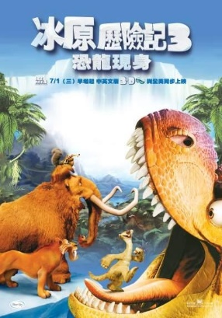 | 這批難兄難弟好不容易渡過冰原時期的凍凍危機，也化解了冰河融化時的危機，此刻的蠻尼跟伊麗一心只期待小長毛象的誕生! 狄亞哥卻開始懷疑自己到底有沒有資格成為一隻劍齒虎，因為他莫名得變溫柔了! 喜德則依然貪生怕死，但憑著”天上小鳥都會飛下來讓他烤”的本事，此時正開創人生的第二春，做起搶恐龍蛋的生意來了! 不過帶”賽”的喜德又要惹出一串如鞭炮般響遍冰原世界地面與地底的麻煩來! 這次，他們將在一個神秘的新世界裡，發揚光大”鬥嘴鼓”的搞笑功力，更要在恐龍現身的非常時期，辨清敵我，爭奇鬥豔的搶功搶畫面!
11 | 《冰原歷險記4:板塊漂移》  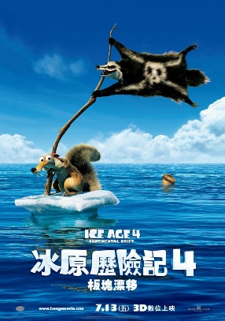 | 故事從鼠奎特與橡實的瘋狂追逐開始，日以繼夜，從太陽生起、下山，到月亮升起，永無止盡，並且，在這段過程中，牽一髮而動全身，地球因為鼠奎特的瘋狂行徑，在受到小小的連鎖刺激後，原本相連的地表逕自分裂成五大洲七大洋，導致蠻尼、喜德和狄亞哥開啟了全新的大冒險，接著，喜德意外的遇上了他的古怪祖母，更特別的是，這群難兄難弟還被一票海盜給堵上，讓他們的回家之旅，增添了更多意想不到的瘋狂刺激，更多精彩還在後頭，敬請期待！
12 | 快樂腳1  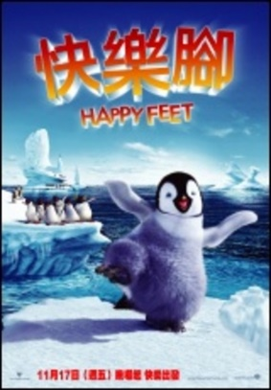 | 在南極洲冰原，每一隻企鵝都靠歌聲來尋找他(她)的心靈伴侶，波波的歌聲是全世界最難聽的，不過他卻是一個天生的踢踏舞高手，最終決議將波波逐出帝王企鵝的村莊，波波遇上了一群阿德利企鵝，他們邀請他加入他們的團體，並參加派對一起狂歡。但在歡樂的背後，波波心中總有個疑惑，漁獲量減少難道真的是他造成的？他擅長踢踏舞的雙腳是否真的會招來不幸？偶爾出現在海平面上的大型鐵殼船，那到底是什麼？有些鳥說這些是”外星人”的交通工具，他們野蠻，對待動物的手段毫不文明！於是波波決定查明真相，他要知道是什麼樣的生物帶走了大量的魚群，危害了他的族群。  勇敢的波波是否能夠感動人類，他能否用他小小的力量改變全世界？意志力堅強，始終相信自己的波波將讓你看到一隻平凡的企鵝，展現出最不平凡的勇氣和毅力。
13 | 快樂腳2   | 踢踏舞大師曼波有個傷腦筋的大問題，那就是他的小兒子艾瑞克有舞蹈恐懼症，甚至因不願意跳舞逃跑，並結識了「勇猛賽夫」，是一隻會飛的企鵝呢！看來曼波在兒子心中的地位被跟這個魅力四射的新偶像比下去了！然而，雪上加霜的是這個世界開始被某種強大的力量憾動。  此刻，艾瑞克發現老爸的膽識過人，因為曼波集結所有企鵝王國，還有從小蝦子到大海象的各式各樣奇妙動物，大家團結一心扭轉劣勢。
14 | 萌牛費迪南   | 一隻外表看似兇狠，內心卻無比柔軟的公牛費迪南，在一次的意外中竟然誤打誤撞地被選為鬥牛界驍勇善戰的明日之星！即便費迪南心中有著千百萬般的不願意，他依然迫被帶離家鄉展開了一連串的斯巴達訓練……然而，這個想家成癡、骨子裡倔強無比的小公牛，為了重新拿回自己人生的主導權，他將仰起牛角、首度破天荒的「硬起來」展開絕地大反攻，不管三七二十一找了史上最雷隊友，義無反顧地踏上了返家的旅程！不過別擔心，因為「牛」不可貌相、海水不可斗量，這絕對會是一個最爆笑溫馨的反差萌旅途！
15 | 寵物當家1  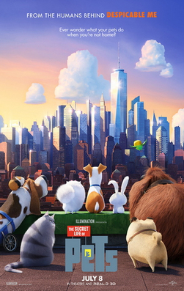 | 這棟公寓的狗老大麥斯，以為是他的主人凱蒂的心肝寶貝和生活重心，但是當凱蒂帶回一隻身都是雜亂長毛的雜種狗公爵之後，他養尊處優的汪星人生活就徹底瓦解。公爵好不容易逃離流浪動物之家，很高興有一個家，以為能與麥斯和平共處，但是麥斯可不這麼想，一心想死守住他的地盤。當這對從一開始就不對盤的狗兄狗弟流落在紐約市的街頭時，他們必須拋開對彼此的成見，同心協力對抗一隻奸詐狡猾的雪球兔雪球，打敗雪球兔招集的棄養寵物大軍「寵物革命咖」，然後在晚餐開飯之前回到主人身邊。他們最後也達成了，並且都各自找到自己的生存意義。
16 | 寵物當家2   | 㹴犬麥斯的主人凱蒂育有小幼兒，小連。麥斯為了保護這個小男孩過於擔憂，竟然導致他會因為緊張而抽搐。麥斯與其他的夥伴雪球、小潔和其他的寵物能夠找到他們內心的勇氣，面對他們最大的恐懼嗎？本片另探討我們與寵物之間的關係，其實是一種互相關愛的關係。不只是我們會照顧我們的寵物，我們的寵物其實也會照顧我們…

- 動物保育生命關懷參考電影：
編號 | 電影名稱 | 電影簡介
01 | 逆風飛翔   | ◎教室電影院公播大平台  以色列同名小說改編，如同《返家十萬里》感人結合大自然的啟發，進而體認親的力量；內容不僅傳達對野生動物的關懷，也探討移民生活所面臨的問題。 伊戈爾的父親是個鳥類專家，他帶著兒子參與了公鶴卡爾的成長過程，但生長在俄羅斯嚴峻的寒冷環境，才剛學會飛翔的小公鶴不得不與同類們遷徙至遙遠的非洲。 同樣地，伊戈爾也面臨了必須跟隨著母親移民回以色列的家鄉，在一個全新的環境學習適應不同的文化；面對新環境、新語言，新朋友的挑戰，小男孩藉由觀察小公鶴遷徙，並幫助牠克服險境的過程，重新獲得新生與改變。
02 | 尋蛙歷險記   | ◎教室電影院公播大平台  六歲大的麥斯有一項重大任務: 替他哥哥找一些蛙卵。麥斯和他的小女友潔西開啟一趟冒險之旅，沿途經過荒野、農田、各種動物和一片森林，最終引領他們來到麥斯祖母的家。在他這趟歷經大自然的奇妙動人旅程當中，陪伴他的是歡樂的兒歌。
03 | 馬麻吉1   | ◎教室電影院公播大平台  當個性叛逆的米卡，在學校不小心闖禍後，被父母處罰到外婆管理的馬場度過暑假。在百般不情願的情況下，米卡與一匹兇猛的駿馬「颶風」發展出一段特殊的友誼，米卡這時才發現自己真正的才能：原來她是一位「馬語者」！雖然被再三警告不要靠近「颶風」，但米卡和颶風之間彷彿有股堅定的力量牽引著彼此，米卡決定要想辦法馴服「颶風」，以免除「颶風」因性情暴戾而被安樂死的悲慘命運！儘管困難重重，她最後能馴服「颶風」嗎？
04 | 馬麻吉2：追風奇緣   | ◎教室電影院公播大平台  放暑假囉！米卡終於有空陪伴她的愛馬颶風，卻在發現颶風身上的莫名傷勢後，好心情急轉直下。更糟的是，馬場正面臨破產危機，帶著沉重的心情米卡參加騎馬大賽，優勝者將獲得巨額獎金。但颶風似乎心不在焉，練習時甩掉米卡自顧往前跑進森林。沒想到跟進去森林的米卡，看到一匹白色雌馬，與另一隻黑馬交頸廝磨相依偎。突然，一個叫米蘭的男孩出現，告訴她那匹雌馬本來就是他的。到底男孩和白馬背後藏著什麼故事呢？米卡是否能及時將颶風訓練上場，贏得大賽拯救馬場呢？
05 | 馬麻吉3：拯救綠洲   | ◎教室電影院公播大平台  米卡現在是知名的「馬溝通師」。有一天，她和她心愛的黑馬「颶風」一起來到牠的出生地西班牙。在那裡她發現了神祕的綠洲，供給大批野馬水源生存，就像馬的家一樣。然而，綠洲主人被迫賣掉土地給覬覦泉水的大公司。為了拯救綠洲，米卡打算重啟古老傳統：賽馬。如果比賽成功，綠洲就會成為文化遺址，獲得政府保護。米卡和颶風不只要準備比賽，還要做出重要的決定…
06 | 夏綠蒂的網   | 描述一隻小豬發現世上最偉大的力量是堅定不移的友誼。韋柏是一隻原本要被主人丟棄，毫不起眼的小豬，其它的農莊動物都覺得他太天真也太傻了，除了住在屋椽的蜘蛛夏綠蒂以外，只有夏綠蒂把他當成一個好朋友。  當其他的農莊動物說出韋伯即將面臨遭到屠宰的命運之後，似乎只有奇蹟出現才能救他一命，但是夏綠蒂決心拯救韋柏一命。她在她的蜘蛛網上織出一句話，說服農莊主人是一隻“了不起的豬”，值得讓他活下去。
07 | 爺爺與喵   | 改編自在日暢銷超越500,000冊，人氣圖文作家貓蒔療癒系漫畫作品《爺爺與小玉喵》，由曾出版多本紀錄世界各地、各類型貓咪生活攝影集的動物攝影師岩合光昭執導  故事講述退休校長大吉爺爺（立川志之輔 飾）在老伴先一步離開人世後，和貓咪小玉一人一貓相依為命，天氣冷的時候就一起窩在暖爐旁取暖、吃飯時間一起開心吃著生魚片，只要有小玉在，就一點也不會感到寂寞。一天，在這個只有貓與老人的小島，突然出現了一位東京來的神秘女子（柴崎幸 飾），她開了島上最「潮」、也是唯一的一間咖啡廳。島上的老人們爭相前來嚐鮮，時尚的老闆娘也意外地好相處。大吉爺爺偶然獲贈鄰居給的一大把豌豆，因為思念起老伴作的豌豆炊飯，在小玉喵的幫(搗)助(蛋)之下，大吉靠著老伴親筆寫的一本食譜完成了這道料理，大吉一邊吃著美食，一邊感慨這份食譜只寫了幾頁。「既然爺爺手藝這麼好，何不由爺爺來完成這本食譜呢？」在咖啡廳女主人的鼓勵之下，大吉爺爺開始一頁一頁地親筆填滿這本食譜。可是，身體向來硬朗的爺爺卻不敵病魔來襲，突然倒下了……
08 | 《為了與你相遇》  A Dog Ways Home   | 暖心療癒電影《為了與你相遇》原著作者最新暢銷小說，感人新作再度化身為電影！  貝拉，一隻生長於貓窩裡的混種浪浪，從小和貓手足玩耍生活在一起。某天因緣際會之下貝拉遇見了她此生中命定的唯一主人——盧卡斯！她被盧卡斯帶回家一同生活，但拯救浪浪不遺餘力的盧卡斯卻因此惹禍上身，不得已與主人被迫分離的貝拉，被安置於中途之家，終日思念盧卡斯。即便如此，她仍然一心只想回到心愛主人的身邊，貝拉因此獨自勇敢踏上了一段相距超過600公里的返家之旅。一路上，她遇到了能夠相互照應的大貓咪（美洲獅）、好心將她從雪地拯救回家照顧的滑雪客，以及自我放逐的流浪漢，歷經過兩年春夏秋冬不絕交替的流浪旅途，在貝拉的心中，她始終都想念盧卡斯的愛，「回家」永遠是她不變的唯一信念。
09 | 《為了與你相遇》  A Dog’s purpose  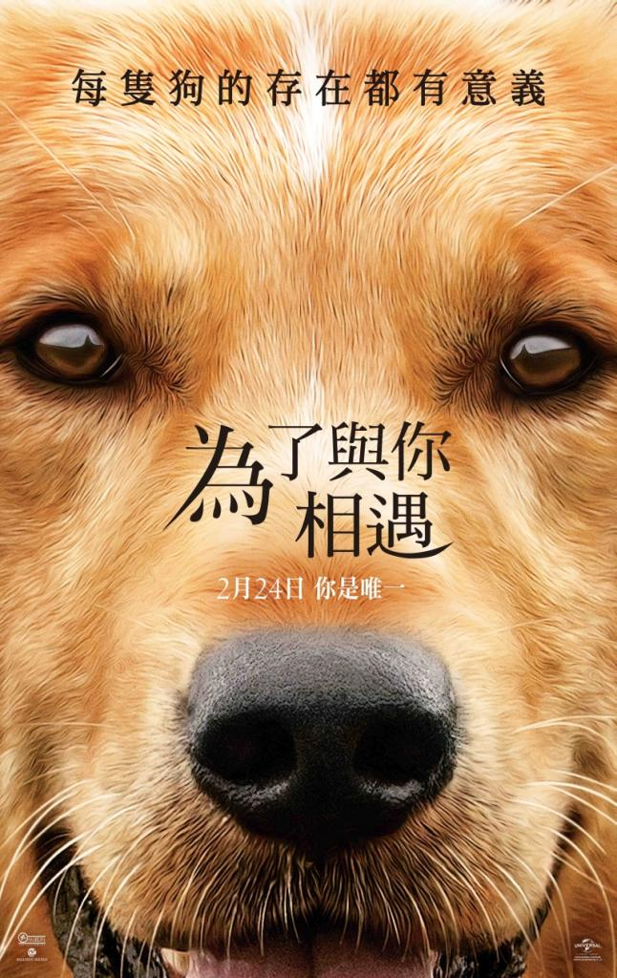 | 根據布魯斯卡麥隆備受喜愛的《為了與你相遇》同名暢銷小說改編，分享一隻忠狗深情和令人驚訝的故事，透過教導人類如何學會去笑和懂得愛，牠成功的尋找到自己的存在意義。
10 | 旅貓日記   | 《旅貓日記》描述愛貓青年宮脇悟（福士蒼汰 飾）和野貓奈奈（高畑充希 配音）因一場意外相遇相伴，但幸福的日子卻因為悟的一個祕密而有了變化。為了替奈奈尋找新主人，一貓一人踏上托貓之旅，拜訪了悟的小學、國中、高中同學，甚至是初戀情人，展開一段歡笑、淚水與回憶交織的道別旅程。究竟最後奈奈會身處何處呢？
11 | 遇見街貓BOB   | 在街頭自彈自唱兼賣《The Big Issue大誌雜誌》的詹姆士（路克索德威飾演），在家中意外發現一隻腿受傷的瘦弱小貓。當時他正在戒毒，卻沒有因為經濟壓力棄牠不顧，反而耐心照顧牠直到康復，並將牠取名為「Bob」。  隨後，詹姆士試圖將Bob放回街頭，沒想到Bob竟對詹姆士產生依賴，再也不離開他。詹姆士開始帶著Bob一起上街賣藝，Bob在賣藝期間總是靜靜地待在詹姆士的琴袋上、吉他上，甚至是肩膀上。這般乖巧與可愛的Bob，自然吸引到不少人關注，更讓詹姆士的經濟狀況逐漸好轉。他在街頭賣藝的影片，也在YouTube廣為流傳，引發熱議。Bob也陪伴詹姆士度過每個毒癮發作的夜晚，他們療癒了彼此，不再讓彼此流浪。
12 | 忠犬小八   | 教授餵養了一隻流浪狗取名為“小八”，每天小八都會將教授送到家門口，還經常在傍晚的時候到車站去迎接主人下班。後來教授因病去世，然而小八卻依然每天到車站去等候主人的歸來……
13 | 心動奇蹟：瑪莉與3隻小狗的故事   | 這部電影背景源自於2004年發生的新潟縣中越地震。良太和彩有天發現了一頭被遺棄的小狗；兩兄妹收養了她，取名瑪莉。一年後這頭柴犬生了三頭小狗。2004年10月23日，這家人居住的小村發生了強烈地震。那天只有瑪莉和兩兄妹的爺爺在家，房屋倒塌後兩人都被困在瓦礫底下。瑪莉掙脫後跑去求援，日本自衛隊的成員才得以發現他們。很不幸地，由於強風大作，彩的爺爺亦形勢不妙；救援人員不能久留，惟有扔下瑪莉和她的小狗，他們只好自己掙扎求存。良太和彩想在暴雨淹沒村子前救出狗狗。餘震消退後，這家人總算能回到家裡看看，良太、彩和爸爸三人開始在村子尋找瑪麗……  然後，家族能夠再團員嗎？為了守住無法替代的東西，大家都起身面對巨大的力量……。
14 | 與狗狗的十個約定   | 講述了女孩明莉和她的黃金獵犬襪子之間的友誼。明理的母親去世後，她就只剩身為外科醫生的父親和襪子了。母親去世前曾告訴明理狗主人必須為狗狗履行10個承諾，叮囑她要記在心上。為了照顧明理和襪子，她的父親辭去了新獲得的工作，回到故鄉開診所。十年後，明理已經是一個研讀獸醫的大學生了；畢業後她離開了家鄉，在動物園工作。由於工作繁忙，她沒法花更多時間陪伴襪子。有天她接到父親的電話，說是襪子生病了，並要她在為時已晚之前回家…
15 | 極地長征   | 改編自1958年2月日本派到南極昭和基地的越冬觀測隊發生的真實故事  保羅沃克飾演的南極探險隊工作人員專門負責照顧八隻基地的哈士奇工作犬，負責拉雪橇運輸器材以及人員到他們需要去的地方，某日在運載一名科學家的過程中發生南極有史以來最大的風雪，科學家不慎掉入冰冷的海水中，哈士奇犬奮力救起科學家並載回基地後，探險隊便將撤離基地。  由於撤退的飛機無法承載，因此八隻哈士奇工作犬被留了下來，綁在戶外狗鍊上，準備等隔天天氣較好時再回來帶他們離開，但是風雪持續了好幾個星期，使得哈士奇犬的救援計畫完全不可行，而探險隊也中止計畫不再回到南極。八隻哈士奇犬在冰天雪地、完全沒有食物的南極開始自求多福的生活，靠著互助合作、相互幫忙，這八隻狗努力求生長達180幾天的時間，讓人見識到哈士奇犬的求生意志。
16 | 再見了，可魯   | 該片改編自同名小說「再見了，可魯」，小說則由真實故事改編而成。可魯是一頭被選為導盲犬的黃色拉布拉多獵犬，身體左側有一個小鳥形狀的印記。馴狗專家田悟先委託住在京都的三都子和勇飼養可魯一年，待他滿一歲後才開始導盲犬訓練。後來他遇見了盲人記者渡邊，經過培訓後，渡邊得到了他的導盲犬主人許可證，可魯亦搬到渡邊家和他的家人一起住了兩年。有一天，渡邊的糖尿病惡化，導致腎功能衰竭。隨著渡邊需要留院，可魯只好回到訓練中心擔當示範犬。兩年後，兩人總算能重逢散步了——殊不知那短短30米的路程，卻是他們共同走過的最後一程。
17 | 狗狗心事   | 這部電影有交叉重疊的11組故事情節，亦有廣告和唱歌跳舞小品包括在內，彼此角色互有關連，整部電影傳達只要寵物與主人在一起，所有的事都會變得簡單容易接受。對於彼此，只有無盡的摯愛與感激。
18 | 星守之犬   | 電影改編自同名漫畫「星守之犬」，講述了市政府員工奧津京介的故事，以及一宗一個男人和一隻秋田犬被發現陳屍車內的案件。奧津憑藉在現場找到的一張收據著手進行調查，希望得悉他們的身份。他在路上遇到了一個尾隨他的年輕女孩有希，後來兩人成了同行夥伴。到訪那一人一狗最後一次露面的商店後，奧津和有希發現了老人和狗狗Happy之間那令人難以置信的奉獻和愛。奧津後來回到發現屍體的地方，把數塊男人的骨頭埋到Happy的墳墓下。奧津回到上班的地方後，決定收養一頭被遺棄在外頭的小狗。與此同時，Happy的墳墓上亦有甚麼美麗的東西甦醒了過來。
19 | 哇沙噢與我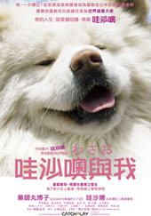 | 【哇沙噢與我】描述日本東北白神山地附近的一個小漁村，出現了一隻擁有蓬鬆白毛如小獅子般的狗狗，長相憨呆卻讓人打從心底喜愛，牠總是悄悄出現，又默默消失。溫柔的節子在海邊經營烤魷魚店，平時會照料流浪狗的她，也同樣照顧著這隻神秘的訪客並幫牠取名為哇沙噢(哇沙噢 飾)，他們之間的感情也愈來愈親密。某天，節子發現哇沙噢的視線似乎總會停留在男孩小輝的身上，然而牠總是遠觀著卻不敢靠近他。原來，哇沙噢曾是小輝家的狗，後來卻遭到遺棄，為了再度跟小主人相見，才一路從東京流浪到遙遠的青森，而小輝卻始終沒查覺這件事…。
20 | 第七日的奇蹟   | 如果生命只剩下最後七日，還能期待什麼?  彰司是一名流浪動物之家的職員，負責獵捕日本街頭的流浪犬，並且照料抓來的小狗，但若是超過七天沒人領養，便執行安樂死。  某日，捕獲一隻母柴犬與她的三個狗兒子。柴犬一生只認一個主人的個性，讓許多領養者打退堂鼓。  然而，七日期限將至，母柴犬是否能無恙逃過死劫?
21 | 馬利與我   | 講述的是一條調皮的拉布拉多犬陪伴著一個年輕家庭成長的故事。改編自美國著名的報紙專欄作家約翰·傑羅甘《馬利和我》，馬利從小到大雖然闖禍無數，但牠純真、善良，永遠對主人無怨無悔地付出。因為馬利，約翰一家的生活變得更豐富、更美好；因為馬利，他們體會到了人生中最微小、最簡單的快樂。這不只是一隻狗的真實故事，更是對生命美好回憶的禮讚，而馬利，無疑是上天帶給我們最特別的禮物！
22 | 老師與流浪貓  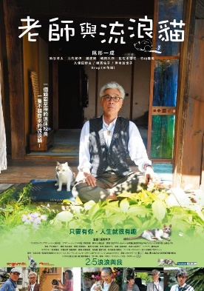 | "校長先生的家每天早上都會有一隻流浪貓來拜訪，然而有一天咪咪突然不再出現了，校長先生為了找尋咪咪而走遍街坊巷弄，卻意外尋覓到城鎮中的人情溫暖，大家都因為咪咪的存在，而受到療癒、獲得勇氣。因為尋找咪咪而與開始與陌生人們邂逅，讓森衣的心漸漸有了轉變。他曾如此地討厭咪咪，只因看見牠就會想起妻子已逝的傷痛，讓森衣想要遺忘這一切。而今森衣終於可以坦然面對人生，於是他下定決心一定要再見咪咪一面，開始全心全力地找尋咪咪的蹤影。
23 | 為什麼貓都叫不來 | 真實故事改編，杉作的隨筆漫畫「為什麼貓都叫不來（貓なんかよんでもこない。）」的，真人版電影。  電影描述不喜歡貓的主人公，一天忽然被哥哥委託去照顧撿到的兩隻小野貓，並被強迫過著與兩隻小貓的新生活。  劇中男主角從一開始對兩隻貓的不悅與不爽，漸漸慢慢透過生活漸漸產生深厚感情的一部感人電影。  與兩隻小貓的平淡生活究竟是怎麼改變了主人翁的一生！？
24 | 貓咪收集之家 | 年紀輕輕獲得新人獎，一舉成為人氣作家的小說家‧佐久本勝（伊藤淳史 飾），現在卻陷入了低潮期。在編輯會議中，為了讓阿勝再次登上暢銷排行，編輯長居然提議趕搭時下最流行的『屍速』系列作為新的小說主題，這讓原本走小清新風格的佐久本感到痛苦卻也只能勉強接受挑戰。阿勝為了轉換環境，來到了鄉下的一間古宅，寫作靈感就跟這間古宅一樣：空‧蕩‧蕩。某天，竟然有隻貓跑了進來，阿勝不經意想起自己的第一本小說，小時候和貓相處的溫暖感覺。漸漸地，貓咪們居然無視阿勝，開始在古宅來去自如，就當自己家一樣。阿勝在責任編輯的美知留（忽那汐里 飾）的幫助，以及寵物店老闆（木村多江 飾）的推薦下佈置出貓咪庭院。年輕小說家的「貓咪收集」的生活就此展開，就是要給你滿滿的貓咪大庭院！

- 動物保育生命關懷參考紀錄片
編號 | 名稱 | 紀錄片簡介
01 | 來去喵的村  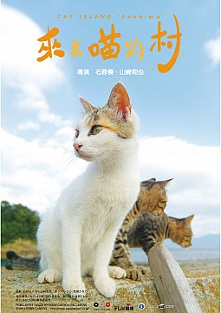 | ◎教室電影院公播大平台  位於日本愛媛縣瀨戶內海的青島，島上沒有車、沒有民宿、沒有食堂；有零星的背包客、有15位居民、有100多隻貓咪！ 貓咪攝影家石原櫻，用鏡頭記錄貓咪在島上的悠閒生活，更意外捕捉貓咪的超爆笑瞬間！看100隻貓咪每天過著自由自在，吃飯、睡覺、玩耍的愜意生活，一窺「喵村」的秘密基地吧！
02 | 貓咪的秘密生活  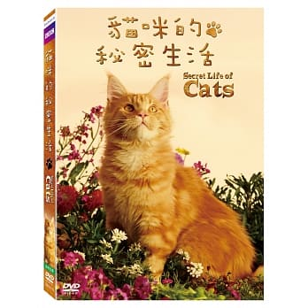 | BBC《地平線》欄目幫你發現寵物貓在貓門以外的生活。 這是一個開創性的實驗，研究人員給在薩里郡的一個村莊50只貓戴上了標籤與GPS項圈，並記錄他們的白天黑夜在後院、花園圍欄和灌木狩獵和巡邏的行蹤。 此片開發了貓對這個世界的獨特視野。你以為你足夠瞭解自己的寵物貓？其實他們的秘密生活會讓你驚訝。
03 | 【地球證詞導讀】20180106 - 狗狗的秘密生活   | 大愛電視  你對狗的印象如何呢？對於這種我們習以為常的動物，你有多瞭解？本片透過採訪數隻有特殊專長或有過優異表現的狗，來探討狗的各種能力、巧妙的生理機制、以及人與狗之間的情感連結，像是在農場幫忙各種大小事的狗、用氣味找出失縱三天者的野外搜救犬、幫助嚴重腦傷患者重建人生的狗、能察覺到主人得到癌症的狗等等，並追蹤一隻幼犬從出生到長大，進而成為導盲犬的過程，來瞭解狗的生心理現象、以及什麼樣的狗適合成為導盲犬  影片連結：https://youtu.be/lBx1jqg_pCo
04 | 一日領犬員   | 《一日系列第一百零六集》嗶嗶!!你不能過海關!!邰哥與痴痴帶你了解國家大門的守護神犬!!  透過照顧檢疫犬、陪同偵測檢查入境旅客行李，介紹守護國家第一道防線的護國神犬，替國民阻擋來自境外的不合格物品歷程。  影片連結：https://youtu.be/bmeEUY2ipok
05 | 老鷹想飛   | 人稱「老鷹先生」的沈振中原是位生物老師，1992年因目睹自己觀察許久的老鷹慘死在獵人捕獸夾下，毅然放棄10年教職生涯，立志花20年用生命為老鷹(黑鳶)寫傳記。2012年沈振中實踐了對自己的諾言，並培育了年輕一代繼續傳承。同時，梁皆得導演一路伴隨，用鏡頭拍下這段守護黑鳶的動人故事。帶領人們看見生命同源最原始的心靈，體認大自然最真的感動。
06 | 我是一隻貓   | 在韓國首爾，有很多貓咪在街頭生活著，事實上，目前統計出至少有二十萬隻「街貓」生活在韓國都市中，由此衍伸出的虐貓問題層出不窮，處處可見被遺棄、虐待甚至殺害的貓咪，為了避免繁忙的都市人們忽略這些腳邊的小生命，也為了找尋貓咪能夠幸福生活的地方，所以啟程前往世界上喵星人所在的各個角落。《我是一隻貓》展現了世界各地貓咪的真實生活，帶領人們親近街貓，與牠們和平共處，通過對貓咪的深入探索，了解並學習尊重貓咪的生命價值。
07 | 《十二夜》   | 導演Raye與監製九把刀不忍這些原本該各自精采的生命，只剩短短的12天，在2012年期間，真實紀錄流浪狗在收容所的悲傷，希望喚起社會對流浪動物的關心，宣揚「領養­，不棄養」的理念，讓牠們的生命停止倒數，讓牠們也能擁有明天的幸福！  影片連結：https://youtu.be/aCRzgAWj7nI
08 | 第十三日眾生平等   | 2015年某日，我們在臉書發現一則高雄美濃狗場斷糧的轉貼求救文，因為不忍這些生命的飢餓，實地走訪後發現我們必須採取一些行動  於是我們接棒《十二夜》，拍攝《第十三日眾生平等》記錄片，希望透過一己之力為流浪動物發聲  愛不只喜歡，更應該尊重  願十三日後，沒有欺負，沒有棄養  影片連結：https://youtu.be/EU9ssOA2n1c
09 | 台灣黑熊生存保衛戰  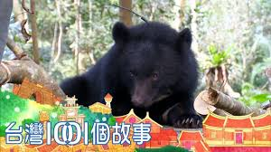 | 台灣101個故事~  台灣黑熊超過半數斷掌斷趾！黑熊媽媽黃美秀教授，二十年前深入中央山脈研究黑熊，意外發現深山裡，長年封鎖的秘密。非法狩獵讓台灣的山林，變成黑熊的煉獄。儘管黑熊媽媽大聲疾呼，警示黑熊瀕危的生態浩劫，但社會大眾對保育黑熊，多半冷漠無感。直到一頭在南安瀑布和媽媽走失的小黑熊，才重新喚醒國人，對台灣特有物種的保育責任。製作團隊歷時兩年密集追蹤拍攝，突破萬難，深入大雪山、玉山，以及烏石坑特生中心，參與極少曝光的黑熊捕捉繫放研究，以及南安小熊的野訓野放過程。透過節目的完整紀錄，觀眾有機會目睹「神隱」森林的台灣黑熊，最真實樣貌。  影片連結：https://youtu.be/MLnq12avSr8
10 | 一個女人與狼，七年傳奇故事   | 2010年，野生動物畫家李微漪在若爾蓋草原救下一隻小狼，格林。 李微漪與格林情同母子。微漪生病時，格林會拿自己的食物探望媽媽；微漪腳崴了，格林會翻過山頭，牽來一匹馬；母子分別時，格林在山上三去三回，不忍離開媽媽；4年後，母子重逢時，格林想要相認卻又不敢認......  影片連結：https://youtu.be/0iMT0XlDY2k
11 | 簡直令人難以相信 他與獅子-零距離-The lion whisperer  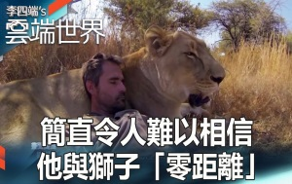 | 李四端的雲端世界~  Kevin Rene Richardson曾擔任獅子公園的獅子經理，當獅子成熟時，牠們被運往他處被圈養狩獵，理查森在發現公園老闆的真實意圖時離開了公園。  他日後成立野生動物保護區，照顧著三十九隻獅子，和獅子一起睡覺，餵養和生活，拍攝紀錄片宣傳與動物共生共存理念。  影片連結：https://youtu.be/cHJOKrvrK4s

